里程碑从零写出一个完整的MPU-6050 IIO 驱动
在 VM 上用 i2c-stub 模拟,一步步手写并验证
配套仓库 github.com/fyy0619-cell/xiangmu · 2026 年 9 月

一、我做成了什么
最终功能
方面 | 实现
总线 / 匹配 | i2c 驱动;id_table + 设备树 of_match(compatible)
探测 probe | regmap 建通道 → 读 WHO_AM_I 认芯片 → 唤醒(清 sleep)→ 注册 IIO
通道 | 加速度 X/Y/Z + 陀螺 X/Y/Z + 温度
数据接口 | 每通道 raw + scale;温度另有 offset
读取回调 | read_raw 按通道类型选寄存器、按 mask 返回 raw/scale/offset
资源管理 | 全程 devm_,自动释放,无需 remove

代码见仓库 examples/learning-driver/mpu6050_iio.c。
走过的步骤
hello 模块 → i2c 驱动骨架 → i2c-stub 触发 probe → regmap + WHO_AM_I → 唤醒 + 注册 IIO → 加 accel 通道 + read_raw → 加 gyro/temp 通道 → 加 scale/offset。每一步都"改一点 → 编译加载 → 验证"。

二、read_raw 到底干嘛、为什么非要它(重点)
这是最容易糊涂、也最关键的一个点。一句话:read_raw 是"真正去芯片里把数值取出来"的那个函数。框架负责接待客人,但它不会读你这颗芯片——只有你写的 read_raw 会。
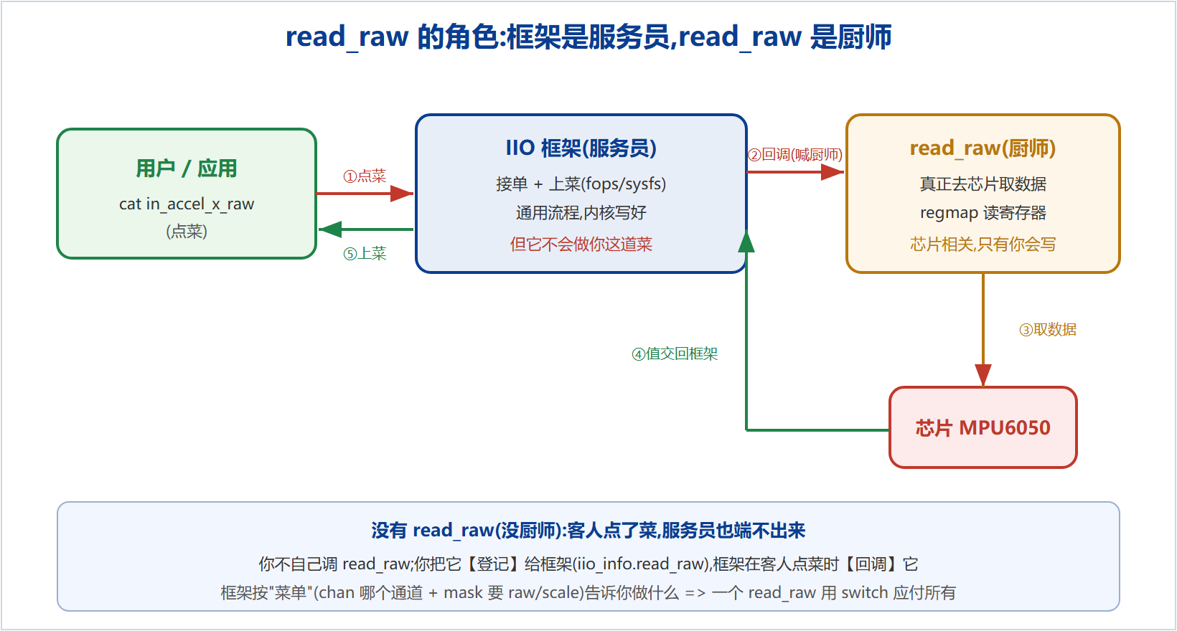
图 1 read_raw 的角色:框架是服务员,read_raw 是厨师
• IIO 框架 = 服务员:负责"客人点菜(cat 属性)"和"上菜(格式化返回)"。这套通用流程(fops/sysfs)内核都写好了。
• read_raw = 厨师:真正做菜——去 MPU6050 的寄存器读出数值。框架不会做你这道菜(它不懂你芯片的寄存器),只有你会。
• 没有 read_raw 会怎样:属性文件还在,但用户 cat 时框架没厨师可喊,端不出任何数据。read_raw 是数值的唯一来源。
• 为什么是回调:你不自己调它,而是把它登记给框架(iio_info.read_raw);用户一点菜,框架就回调它(控制反转)。
• 参数就是点菜单:框架传 chan(哪个通道)和 mask(要 raw 还是 scale),你照单取值写回 *val。所以一个 read_raw 用 switch 就能应付所有通道、所有类型。
static int mpu6050_read_raw(indio_dev, chan, *val, *val2, mask) {
data = iio_priv(indio_dev); // 取回私有数据(拿 regmap)
switch (mask) { // 内核要哪类值?
case RAW: 按 chan->type 选寄存器 → regmap 读 → *val = ... ; return IIO_VAL_INT;
case SCALE: 按 chan->type 返回换算系数;
case OFFSET:返回温度偏置;
}
}

三、数据流与物理换算
cat in_accel_x_raw
→ IIO 核心(服务员)
→ 回调你的 read_raw(厨师)
→ regmap 读芯片 0x3B/0x3C
→ 返回原始值 → 内核格式化 → 用户看到数字

驱动只给原始值和换算系数,真正的单位换算由用户态按 IIO 约定完成:
• 加速度(m/s²) = in_accel_x_raw × in_accel_scale
• 角速度(rad/s) = in_anglvel_x_raw × in_anglvel_scale
• 温度(℃) = (in_temp_raw + in_temp_offset) / 340
实测(假芯片预置 1g 时):in_accel_z_raw = 16384,× 0.000598550 ≈ 9.806 m/s²,正好是一个重力加速度。
四、我真正掌握了什么
概念 | 我已亲手实现/理解
设备-驱动匹配 | 驱动待命 → 总线出现设备 → 内核调 probe
probe 的三件事 | 分配(iio_dev+私有) → 初始化(regmap/认芯片/唤醒) → 开接口(注册+通道+read_raw)
私有数据 | iio_priv 两处取同一块:probe 存 regmap,read_raw 取
通道与 read_raw | 多类型通道按 type 选寄存器,按 mask 返回 raw/scale/offset
框架分工 | fops/sysfs 在内核核心,我只写芯片相关的 read_raw
工程习惯 | 骨架优先、增量填肉、每步编译验证;大括号配对排错

学习版代码:examples/learning-driver/;完整从零教程见 docs/learning/ 01–08。配套仓库:github.com/fyy0619-cell/xiangmu

